TỔNG LIÊN ĐOÀN LAO ĐỘNG VIỆT NAM

**TRƯỜNG ĐẠI HỌC TÔN ĐỨC THẮNG**

**KHOA CÔNG NGHỆ THÔNG TIN**



**ĐỒ ÁN CUỐI KÌ MÔN CÔNG NGHỆ JAVA**

**WEBSITE QUẢN LÝ BÁN BÁNH ONLINE**

*Người hướng dẫn*: **THẦY – NGUYỄN THANH PHONG**

*Người thực hiện*: **Trần Hợp Kiên - 52000680**

**Huỳnh Hồng Sơn - 52000795**

**Nguyễn Thị Thu Yến - 52000869**

**Phạm Huy - 52000669**

**Đàm Thị Phượng – 52100834**

Khoá  **: 24 & 25**

**THÀNH PHỐ HỒ CHÍ MINH, NĂM 2023**

TỔNG LIÊN ĐOÀN LAO ĐỘNG VIỆT NAM

**TRƯỜNG ĐẠI HỌC TÔN ĐỨC THẮNG**

**KHOA CÔNG NGHỆ THÔNG TIN**



**ĐỒ ÁN CUỐI KÌ MÔN CÔNG NGHỆ JAVA**

**WEBSITE QUẢN LÝ BÁN BÁNH ONLINE**

*Người hướng dẫn*: **THẦY – NGUYỄN THANH PHONG**

*Người thực hiện*:**Trần Hợp Kiên - 52000680**

**Huỳnh Hồng Sơn - 52000795**

**Nguyễn Thị Thu Yến - 52000869**

**Phạm Huy - 52000669**

**Đàm Thị Phượng – 52100834**

Khoá  **: 24 & 25**

**THÀNH PHỐ HỒ CHÍ MINH, NĂM 2023**

LỜI CẢM ƠN

Em xin gửi lời cảm ơn chân thành nhất đến toàn bộ quý thầy cô Trường Đại học Tôn Đức Thắng, và đặc biệt em xin gửi lời cảm ơn sâu sắc đến giáo viên -Nguyễn Thanh Phong, người đã nhiệt tình hướng dẫn, giảng dạy em bộ môn Công nghệ java này. Trao cho em kiến thức để em học tập và hoàn thiện bài báo cáo hơn.

Em xin chân thành cảm ơn!

# ĐỒ ÁN ĐƯỢC HOÀN THÀNH

# TẠI TRƯỜNG ĐẠI HỌC TÔN ĐỨC THẮNG

Tôi xin cam đoan đây là sản phẩm đồ án của riêng chúng tôi và được sự hướng dẫn của Thầy Nguyễn Thanh Phong;. Các nội dung nghiên cứu, kết quả trong đề tài này là trung thực và chưa công bố dưới bất kỳ hình thức nào trước đây. Những số liệu trong các bảng biểu phục vụ cho việc phân tích, nhận xét, đánh giá được chính tác giả thu thập từ các nguồn khác nhau có ghi rõ trong phần tài liệu tham khảo.

Ngoài ra, trong đồ án còn sử dụng một số nhận xét, đánh giá cũng như số liệu của các tác giả khác, cơ quan tổ chức khác đều có trích dẫn và chú thích nguồn gốc.

**Nếu phát hiện có bất kỳ sự gian lận nào tôi xin hoàn toàn chịu trách nhiệm về nội dung đồ án của mình.** Trường đại học Tôn Đức Thắng không liên quan đến những vi phạm tác quyền, bản quyền do tôi gây ra trong quá trình thực hiện (nếu có).

*TP. Hồ Chí Minh, ngày tháng năm*

*Tác giả*

*(ký tên và ghi rõ họ tên)*

*Trần Hợp Kiên*

*Huỳnh Hồng Sơn*

*Nguyễn Thị Thu Yến*

*Phạm Huy*

*Đàm Thị Phượng*

PHẦN XÁC NHẬN VÀ ĐÁNH GIÁ CỦA GIẢNG VIÊN

**Phần xác nhận của GV hướng dẫn**

_______________________________________________________________________________________________________________________________________________________________________________________________________________________________________________________________________________________________________________________________________________________________________________________________________________

Tp. Hồ Chí Minh, ngày tháng năm

(kí và ghi họ tên)

**Phần đánh giá của GV chấm bài**

_______________________________________________________________________________________________________________________________________________________________________________________________________________________________________________________________________________________________________________________________________________________________________________________________________________

Tp. Hồ Chí Minh, ngày tháng năm

(kí và ghi họ tên)

TÓM TẮT

Công nghệ ngày một trở nên phát triển và trở thành một phần không thể thiếu của cuộc sống này. Nhờ công nghệ, cuộc sống con người trở nên dễ dàng, tiết kiệm thời gian, công sức và tài chính hơn. Trong đó nhu cầu quản lý kinh doanh nhanh, tiện, lợi, tiết kiệm thời gian, chi phí và tiền bạc được mọi người hưởng ứng và quan tâm . Hiểu được tâm lý ấy của người tiêu dùng, nhóm chúng em đã bắt tay vào hoàn thiện mô hình quản lý cửa hàng bán bánh và chuyển đổi mô hình đó sang hệ thống phần mềm website

Hệ thống sẽ được xây dựng theo đúng các tiêu chuẩn nghiệp vụ đề ra để giúp cho công việc quản lý cũng như bán hàng 1 cách thuận tiện nhất. Với hệ thống phần mềm này, việc kinh doanh sẽ trở nên dễ dàng hơn khi tất cả các thao tác nghiệp vụ được hỗ trợ một cách nhanh chóng và thuận tiện nhất, dễ dàng quản lý cũng như đáp ứng mọi tiêu chí của người dùng và khách hàng

MỤC LỤC

Table of Contents

LỜI CẢM ƠN 1

ĐỒ ÁN ĐƯỢC HOÀN THÀNH 2

TẠI TRƯỜNG ĐẠI HỌC TÔN ĐỨC THẮNG 2

PHẦN XÁC NHẬN VÀ ĐÁNH GIÁ CỦA GIẢNG VIÊN 3

TÓM TẮT 4

MỤC LỤC 5

**CHƯƠNG I-LÝ DO CHỌN ĐỀ TÀI&MỤC ĐÍCH NGHIÊN CỨU** 8

**1.** **Lý do chọn đề tài :** 8

**2.** **Mục tiêu nghiên cứu** 8

CHƯƠNG 2 : TỔNG QUAN ĐỀ TÀI 9

**1.1** **Giới thiệu** 9

**1.2** **Khảo sát hiện trạng** 9

**1.3** **Mục tiêu đề tài** 10

**1.4** **Ưu điểm và nhược điểm** 11

**1.5** **Phạm vi nghiên cứu** 11

- Rộng khắp mọi nơi ai có nhu cầu quản lí và sử dụng hệ thống đều có thể tiếp cận 11

**1.6** **Phương pháp nghiên cứu và ứng dụng thực tiễn** 12

- **Phương pháp nghiên cứu:** Tiến hành thu nhập và phân tích những thông tin, tài liệu liên quan đến đề tài để hình thành nên những ý tưởng tổng quan (mục đích cần đạt đến của website, đối tượng cần hướng đến là ai? Thông tin gì đã có trong tay và sử dụng chúng như thế nào?) 12

- **Website thực tiễn:** Đánh giá, thống kê và quản lí cửa hàng một cách tối ưu về chi phí và nâng cao năng lực, chất lượng sản phẩm cho người sử dụng đồng thời tăng giá trị cho các nhà đầu tư 12

**1.7** **Các công cụ và thiết bị sử dụng** 12

**1.8** **Kết quả dự kiến** 12

**1.9** **Kết chương** 12

CHƯƠNG 3: TỔNG QUAN VỀ CƠ SỞ LÝ THUYẾT 13

**1.** **Đặc tả:** 13

**2.** **Mô tả:** 14

Hệ thống quản lý website bán bánh online là hệ thống bán hàng trực tuyến. Hệ thống cung cấp cho nhà quản lí những chức năng cần thiết để tiến hành trao đổi và theo dõi các hoạt động , tình hình phát triển của cửa hàng cũng như cung cấp cho người dùng trải nghiệm có thể mua bánh tại nhà không cần phải đi ra ngoài. 14

**CHƯƠNG 4: TỔNG QUAN VỀ HỆ THỐNG** 14

**1.1 Giới thiệu** 14

**1.2 Mô hình hóa nghiệp vụ** 14

1.Danh sách các tác nhân 15

2.Danh sách Usecase: 15

**1.2.1 Sơ đồ Use-Case nghiệp vụ** 17

1)Quản lí 17

2) Khách hàng 18

a. Đặc tả uescase 18

1.3.1 Sơ đồ ERD 41

1.4.1 Sơ đồ class diagram 45

1.5.1 Sơ đồ sequence diagram 46

CHƯƠNG 5: TESTING 52

1.Testcase 52

2.Unit test 53

Link demo: https://www.youtube.com/watch?v=Byw8W-tr3zs 54

TÀI LIỆU THAM KHẢO 55

# 

**CHƯƠNG I-LÝ DO CHỌN ĐỀ TÀI&MỤC ĐÍCH NGHIÊN CỨU**

1. **Lý do chọn đề tài :**

 Công nghệ ngày nay trở thành một phần tất yếu, không thể thiếu của cuộc sống hiện đại. Trong đó mô hình cửa hàng bánbánh là một trong những mô hình phổ biến hiện nay và đòi hỏi nhiều yếu tố: tài chính, địa lí,…thuận lợi để giúp cho việc buôn bán phát triển. Bên cạnh đó việc quản lí cửa hàng bánh như thế nào cũng là một vấn đề được những nhà đầu tư quan tâm và cần giải quyết. Vậy việc quản lí một chuỗi cửa hàng hay một cửa hàng như thế nào? Quản lí những cái gì? Quản lí như thế nào là tiên lợi, là hợp lí? Cần ít công sức nhưng đem lại hiệu quả cao…

Đó cũng là một trong những lí do lớn nhất để ra đời các phần mềm quản lí bán hàng.  Câu trả lời cho những câu hỏi nhằm đáp ứng cho việc kinh doanh cá nhân hay một tổ chức nào đó vừa tiết kiệm chi phí và thời gian lại dễ dàng cho việc quản lí, vừa phù hợp, lại gần gũi với đối tượng khách hàng của “đứa con tinh thần” này.

1. **Mục tiêu nghiên cứu**

Phần mềm hỗ trợ trong việc quản lí các nghiệp vụ như tính tiền, thống kê, quản lí sản phẩm, đồng thời giúp khách hàng dễ dàng tiếp cận và mua sản phẩm một cách nhanh chóng và thuật tiện nhất. Website quản lí cửa hàng bánh được thiết kế để dễ dàng sử dụng và quản lí giúp cho người sử dụng tiết kiệm được thời gian, thao thác đơn giản, nhanh chóng, dễ dàng giám sát được từng quy trình thực hiện.

* Giúp quản lí hệ thống được tối ưu, công tác quản lí dễ dàng và tiện lợi
* Giúp bản thân tư duy, sáng tạo thông qua thiết kế giao diện người dùng đẹp mắt mà đơn giản, phù hợp với từng quy trình quản lí của quán.
* Nhằm nắm được tình hình kinh doanh của cửa hàng để đưa ra chính sách kinh doanh phù hợp, kiểm soát tài chính, và rủi ro và cung cấp dịch vụ cho đối tượng khách hàng một cách tốt nhất.

# CHƯƠNG 2 : TỔNG QUAN ĐỀ TÀI

* 1. **Giới thiệu**
* Hiện nay công nghệ khoa học và kỹ thuật đóng vai trò quan trọng trong đời sống xã hội. Việc áp dụng những thành tựu khoa học , kỹ thuật vào đời sống, xã hội là một bước tiến nhảy vọt. Trên thế giới cũng như ở Việt Nam, công nghệ thông tin là một ngành công nghiệp mũi nhọn và không thể thiếu trong các hoạt động xã hội như: kinh tế, quản lí,… Trong số đó việc quản lí cửa hàng đang rất phổ biến và cấp thiết. Qua khảo sát thực tế nhiều cơ quan, doanh nghiệp, tổ chức, kinh doanh hàng bánh ngọt đã và đang sử dụng những ứng dụng về vấn đề quản lí để quản lí công việc hiệu quả nhất, bên cạnh đó một website hay một phần mềm có thể đáp ứng được nhu cầu sử dụng của người dùng là rất quan trọng. Dựa vào sự cấp thiết và nhu cầu sử dụng ấy nhóm chúng em đã chọn đề tài “Quản lí cửa hàng bán bánh online”. Khi chọn đề tài này, nhóm mong đợi tạo ra được một website có thể giúp người dùng quản lí những công việc ở trong cửa hàng bánh dễ dàng hơn, tốn ít nhân lực hơn và đạt hiệu quả tối ưu nhất khi áp dụng khoa học, kỹ thuật vào việc quản lí cửa hàng bán bánh, đồng thời cũng giúp khách hàng có thể dễ dàng chọn cho cho mình hay người thân những chiếc bánh ngon, vừa ý nhất mà còn vô cùng thuận tiện và nhanh chóng.
  1. **Khảo sát hiện trạng**

Trong những năm gần đây, mô hình bán bánh bằng website đang ngày càng phát triển mạnh mẽ. Nguyên nhân chính là do sự gia tăng của nhu cầu mua sắm trực tuyến, đặc biệt là trong bối cảnh đại dịch COVID-19. Theo một khảo sát của Nielsen, 73% người tiêu dùng Việt Nam có thói quen mua sắm trực tuyến. Trong đó, 42% người tiêu dùng cho biết họ đã mua bánh trực tuyến ít nhất một lần.

Mô hình bán bánh bằng website mang lại nhiều lợi ích cho các cửa hàng bánh, bao gồm:

* Mở rộng thị trường: Website giúp các cửa hàng bánh tiếp cận được với khách hàng ở nhiều khu vực khác nhau, không chỉ giới hạn ở phạm vi cửa hàng.
* Tăng doanh thu: Website giúp các cửa hàng bánh quảng bá sản phẩm và dịch vụ một cách hiệu quả, từ đó thu hút được nhiều khách hàng hơn.
* Giảm chi phí: Website giúp các cửa hàng bánh giảm chi phí quản lý và vận hành, đồng thời tiết kiệm thời gian và nhân lực.

Tuy nhiên, mô hình bán bánh bằng website cũng có một số hạn chế, bao gồm:

* Yêu cầu kỹ thuật cao: Để xây dựng và vận hành một website bán bánh hiệu quả, các cửa hàng bánh cần có kiến thức và kỹ năng về công nghệ thông tin.
* Chi phí đầu tư ban đầu: Chi phí đầu tư ban đầu để xây dựng và quảng bá website bán bánh là không nhỏ.
* Tính cạnh tranh cao: Thị trường bán bánh trực tuyến ngày càng cạnh tranh, các cửa hàng bánh cần có chiến lược kinh doanh phù hợp để thu hút khách hàng.

Để thành công trong mô hình bán bánh bằng website, các cửa hàng cần lưu ý một số vấn đề sau:

* Chọn đúng nền tảng: Có nhiều nền tảng khác nhau để xây dựng website bán bánh, các cửa hàng cần chọn nền tảng phù hợp với nhu cầu và ngân sách của mình.
* Thiết kế website đẹp mắt và thân thiện với người dùng: Website cần có thiết kế đẹp mắt, bố cục hợp lý và dễ sử dụng để thu hút khách hàng.
* Cung cấp thông tin sản phẩm đầy đủ và chính xác: Khách hàng cần có đầy đủ thông tin về sản phẩm, bao gồm hình ảnh, mô tả, giá cả, thông tin dinh dưỡng,... để đưa ra quyết định mua hàng.
* Cung cấp dịch vụ giao hàng nhanh chóng và tiện lợi: Dịch vụ giao hàng nhanh chóng và tiện lợi là một trong những yếu tố quan trọng để thu hút khách hàng.
* Thường xuyên cập nhật sản phẩm và khuyến mãi: Các cửa hàng cần thường xuyên cập nhật sản phẩm mới và các chương trình khuyến mãi để thu hút khách hàng.
  1. **Mục tiêu đề tài**
* Phân tích, thiết kế “website quản lí cửa hàng bánh” với mục tiêu cụ thể bao gồm:
* Xử lí nhanh chóng: Các vấn đề như tiếp nhận khách hàng , quản lí sản phẩm, đặt, mua bánh, thống kê,.. có thể được thực hiện nhanh chóng hơn.
* Độ chính xác cao: Việc nhập thông tin khách hàng, sản phẩm hay thanh toán và thống kế cần đảm bảo độ chính xác cao.
* Dễ sử dụng: Đảm bảo được sự đơn giản, gần gũi và dễ dàng sử dụng, thao tác trên website đối với người dùng.
* Cần ít nhân lực, giảm thiểu chi phí: Việc áp dụng website quản lí cửa hàng bán bánh sẽ cần ít nguồn nhân lực hơn nhưng vẫn đáp ứng được nhu cầu, hiệu quả trong công việc, đồng thời sẽ tiết kiệm được thời gian, tiền bạc hơn trong việc quản lí.
* Áp dụng rộng rãi: Đáp ứng được nhu cầu sử dụng của cửa hàng đồng thời có thể áp dụng sử dụng rộng dãi cho các chi nhánh khác,..
* Dễ dàng cho việc phát triển hệ thống: Đối với hệ thống quản cửa hàng không chỉ đáp ứng nhu cầu giải quyết công việc cố định, đồng thời còn phải đáp ứng được nhu cầu người sử dụng sẽ thay đổi trong tương lai để cung cấp các chức năng phù hợp với thời đại. Nên việc kế thừa ưu điểm hệ thống cũ phát triển hệ thống mới để phù hợp nhất trong từng hoàn cảnh và nhu cầu sử dụng của khách hàng
  1. **Ưu điểm và nhược điểm**

**Ưu điểm**:

- Quản lý toàn bộ sản phẩm trên ứng dụng một cách thuận tiện, đơn giản và nhanh chóng.

- Cập nhập sản phẩm mới, thông tin sản phẩm, chương trình giảm giá, thông tin chi tiết và quảng cáo… giúp cho người dùng dễ dàng lựa chọn được sản phẩm phù hợp.

- Giao diện tiếp cận người dùng, thuận tiện sử dụng và đơn giản

**Nhược điểm:**

- Giao diện còn đơn giản chưa được tối ưu.

- Một số tính năng còn hạn chế.

- Code chưa được tối ưu hóa và ứng dụng hoạt động chưa mượt.

* 1. **Phạm vi nghiên cứu**
* Rộng khắp mọi nơi ai có nhu cầu quản lí và sử dụng hệ thống đều có thể tiếp cận
* Tìm hiểu thực trạng quản lí cửa hàng tại Việt Nam.
* Tìm hiểu một số công cụ và ngôn ngữ hỗ trợ quá trình xây dựng website
* Các chức năng quản lí cửa hàng
* Quy trình xây dựng quản lí cửa hàng
* Một số kỹ thuật trong quản lí cửa hàng
  1. **Phương pháp nghiên cứu và ứng dụng thực tiễn**
* **Phương pháp nghiên cứu:** Tiến hành thu nhập và phân tích những thông tin, tài liệu liên quan đến đề tài để hình thành nên những ý tưởng tổng quan (mục đích cần đạt đến của website, đối tượng cần hướng đến là ai? Thông tin gì đã có trong tay và sử dụng chúng như thế nào?)
* Xác định các yêu cầu nhằm phân tích thiết kế hệ thống chương trình cho phù hợp.
* Xây dựng chương trình theo những yêu cầu đặt ra.
* Triển khai chương trình và đánh giá kết quả đạt được.
* **Website thực tiễn:** Đánh giá, thống kê và quản lí cửa hàng một cách tối ưu về chi phí và nâng cao năng lực, chất lượng sản phẩm cho người sử dụng đồng thời tăng giá trị cho các nhà đầu tư
  1. **Các công cụ và thiết bị sử dụng**
* Công cụ thiết kế giao diện: visual studio code, IntelliJ IDEA Community…
* Môi trường truy vấn: SQL Server
* Ngôn ngữ lập trình: Html, css, java, framework spring,…
  1. **Kết quả dự kiến**
* Hoàn thành bản báo cáo chi tiết về quy trình xây dựng website sử dụng công nghệ java, framework spring
* Xây dựng website quản lí cửa hàng bán bánh online
  1. **Kết chương**
* Trong chương này, khóa luận sẽ tập trung đến các vấn đề của người quản lí và khách hàng .Từ đó, sẽ xác định mục tiêu, phạm vi, đối tượng và phương pháp nghiên cứu để xây dựng website giới thiệu và quản lí cửa hàng bán bánh.Chương tiếp theo, khóa luận sẽ tổng quan về cơ sở lý thuyết

# CHƯƠNG 3: TỔNG QUAN VỀ CƠ SỞ LÝ THUYẾT

1. **Đặc tả:**

Đây là một website được thiết kế nhàm mục đích quản lí cửa hàng bán bánh

Chương trình gồm 3 quyền bao gồm: Quyền quản trị viên,khách hàng.

* Quyền quản lí:
  + Quản lí tài khoản ( phân chia chức năng từng account)
  + Quản lí sản phẩm, xắp xếp sản phẩm theo tên, giá, phân trang
  + Thống kê doanh thu, số lượng user, số lượng đơn đặt hàng
* Khách hàng:
  + Đăng kí tài khoản
  + Tìm kiếm, xem, chọn sản phẩm theo tên giá,…
  + Đặt sản phẩm
  + Thanh toán
* Chức năng chính của ứng dụng:
  + Cung cấp các thông tin chi tiết về từngsản phẩm , bao gồm thông tin về tên , hình ảnh, giá và nhiều tùy chọn khác.
  + Cung cấp cho người dùng một trải nghiệm đặt mua dễ dàng và tiện lợi, bằng cách cung cấp nhiều tùy chọn tìm kiếm và lọc, cho phép người dùng dễ dàng tìm kiếm và chọn sản phẩm phù hợp
  + Cung cấp cho người dùng nhiều tùy chọn thanh toán tiện lợi, bao gồm thanh toán trực tuyến qua các ngân hàng hoặc qua các dịch vụ thanh toán trực tuyến.
  + Liên tục cập nhật và bổ sung thêm các dịch vụ mới để đảm bảo rằng người dùng trải nghiệm dịch vụ tốt nhất, tiện lợi nhất
* Bảo mật:
  + Tất cả các form phải được kiểm soát dữ liệu hợp lí
  + Khách hàng, quản lý muốn đánh giá, đổi mật khẩu thông tin cập nhập tài khoản… phải đăng nhập trước khi sửa
  + Chỉ có quản lí mới thực hiện được các chức năng của quản lí, khách hàng cũng vậy.

1. **Mô tả:**

Hệ thống quản lý website bán bánh online là hệ thống bán hàng trực tuyến. Hệ thống cung cấp cho nhà quản lí những chức năng cần thiết để tiến hành trao đổi và theo dõi các hoạt động , tình hình phát triển của cửa hàng cũng như cung cấp cho người dùng trải nghiệm có thể mua bánh tại nhà không cần phải đi ra ngoài.

* Người quản lí nắm được tình bán hàng, doanh thu của cửa hàng, thống kê được thực hiện hàng tháng, hàng quý, hàng năm hoặc đột xuất khi dược yêu cầu và thống kê được số lượng user đã đăng kí tài khoản và sử dụng web.
* Khách hàng là người mua hàng trực tuyến.
* Thông tin của khách hàng sẽ được lưu trữ trong hệ thống của cửa hàng

**CHƯƠNG 4: TỔNG QUAN VỀ HỆ THỐNG**

**1.1 Giới thiệu**

Ở giai đoạn này, các ta đặc tả sơ bộ các bảng dữ liệu để có cái nhìn khách quan. Qua đó, xác định các giải pháp tốt nhất cho hệ thống đảm bảo đúng các yêu cầu đã khảo sát trước khi thực hiện trên các phần mềm chuyên dụng.

Giai đoạn phân tích hệ thống có vai trò rất quan trọng trong quá trình xây dựng phần mềm. Việc phân tích hệ thống tốt có thể cho người xây dựng phần mềm cái nhìn đầy đủ, đúng đắn, chính xác về hệ thống thông tin được xây dựng trong tương lai. Giúp cho việc sửa chữa, bổ sung và phát triển hệ thống trở nên thuận lợi khi có yêu cầu. Hơn thế nữa, còn tránh được những sai lầm trong thiết kế, cài đặt.

**1.2 Mô hình hóa nghiệp vụ**

### 1.Danh sách các tác nhân

|  |  |  |
| --- | --- | --- |
| **ID** | **Tác nhân** | **Mô tả** |
| AT01 | Khách hàng | Là người có nhu cầu sử dụng dịch vụ của hệ thống |
|  |  |  |
| AT02 | Quản lý | Quản lý tất cả các vấn đề liên quan đến hệ thống |

*Bảng 1: Bảng danh sách các tác nhân*

### 2.Danh sách Usecase:

|  |  |  |  |
| --- | --- | --- | --- |
| **ID** | **Tên Usecase** | **Mô tả** | **Tác nhân tương ứng** |
| UC1 | Đăng kí | Khi khách hàng có nhu cầu sử dụng dịch vụ của hệ thống thì khách hàng nhập thông tin cá nhân vào form đăng kí. Quản lý có  nhiệm vụ kiểm tra chính xác  thông tin khách hàng sẽ lưu vào hệ thống | Khách hàng |
| UC2 | Đăng  nhập | Khi muốn vào hệ thống thì khách hàng, quản lý đăng nhập vào trang chủ hệ thống | Khách hàng , quản lý |
| UC3 | Đăng xuất | Người dùng không dùng dịch vụ của website và cần đăng xuất tài khoản ra khỏi hệ thống | Khách hàng , quản lý |
| UC4 | Quên mật khẩu | Người dùng lấy lại mật khẩu, đăng nhập với mật khẩu mới và sử dụng các chức năng của hệ thống | Khách hàng , quản lý |
| UC5 | Xem thông tin tài khoản | Quản lý có thể xem thông tin tài khoản đăng nhập vào hệ thống của bản thân và khách hàng | Quản lý,khách hàng |
| UC6 | Sửa thông tin tài khoản | Quản lý có thể sửa thông tin tài khoản đăng nhập vào hệ thống của bản thân và khách hàng | Quản lý,khách hàng |
| UC7 | Thanh toán | Khách hàng nhấn nút thanh toán trong form trên hệ thống khi muốn thanh toán sản phẩm đã đặt mua | Khách hàng |
| UC8 | Tìm kiếm thông tin sản phẩm | Chức năng này có thể tìm kiếm các thông tin sản phẩm(giá, tên, mô tả…) | Quản lý, khách hàng |
| UC9 | Thêm sản phẩm | Trên form hệ thống, quản lý nhấn chọn “thêm”  sản phẩm, thông tin sản phẩm và lưu vào hệ thống | Quản lý |
| UC10 | Xóa sản phẩm | Trên form trang web quản lý có thể xóa các loại bánh không còn đảm bảo nhu cầu tiêu dùng khỏi hệ thống | Quản lý |
| UC11 | Sửa thông tin sản phẩm | Trên form hệ thống, quản lý nhấn chọn “Sửa”  sản phẩm, thông tin sản phẩm và lưu vào hệ thống | Quản lý |
| UC12 | Xem thông tin sản phẩm | Trên form trang web người dùng có thể xem thông tin các loại bánh đang có trong hệ thống website | Quản lý,khách hàng |
| UC13 | Thống kê | Quản lý có thể thống kê được doanh thu của cửa hàng theo từng giờ, từng ngày,….  Thống kê số lượng user đăng kí tài khoản và số lượng đơn đặt hàng | Quản lý |
| UC14 | Tìm kiếm sản phẩm có trong giỏ hàng | Tìm kiếm tất cả sản phẩm có trong giỏ hàng | Khách hàng |
| UC15 | Sửa sản phẩm có trong giỏ hàng | Trên form giỏ hàng của hệ thống, khách hàng tùy ý thêm xóa sửa thông tin sản phẩm mà mình đã chọn trước đó, thông tin sản phẩm và lưu vào hệ thống | Khách hàng |
| UC16 | Xóa sản phẩm có trong giỏ hàng | Trên form giỏ hàng của hệ thống, khách hàng tùy ý xóa sản phẩm mà mình đã chọn trước đó, giỏ hàng được cập nhật lại | Khách hàng |
| UC17 | Xem sản phẩm có trong giỏ hàng | Trên form hệ thống, quản lý nhấn chọn “xem” thông tin dịch vụ | khách hàng |
| UC18 | Chọn sản phẩm có trong giỏ hàng | Khi khách hàng có nhu cầu mua sản phẩm có trong giỏ hàng khách hàng sẽ check( chọn) sản phẩm đó để thực hiện bước tiếp theo | Khách hàng |
| UC19 | Đặt sản phẩm | Khách hàng muốn đặt mua sản phẩm nào đó sẽ nhấn vào nút ”Đặt hàng” sau bước chọn sản phẩm trong giỏ hàng | Khách hàng |
| UC20 | Xem thông tin cửa hàng | Khi Khách hàng đã vào trang chủ, khách hàng có thể xem thông tin cửa hàng gồm thông tin về sản phẩm, thông tin về cửa hàng | Quản lý, Khách hàng |
| UC21 | Xóa thông tin cửa hàng | Quản lí có thể xóa thông tin của cửa hàng | Quản lý |
| UC22 | Sửa thông tin cửa hàng | Quản lí có thể sửa thông tin của cửa hàng | Quản lý |

*Bảng 2. Bảng danh sách các Usecase*

**1.2.1 Sơ đồ Use-Case nghiệp vụ**

### 1)Quản lí

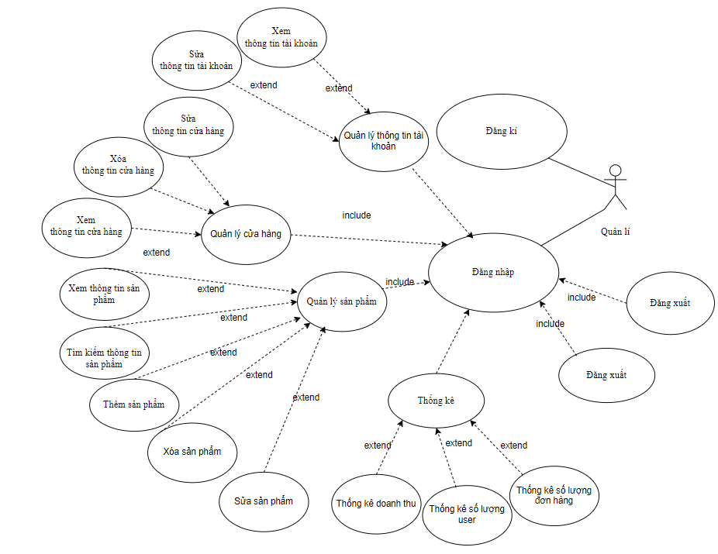

*1.1 Usecase Quản lý*

### 2) Khách hàng

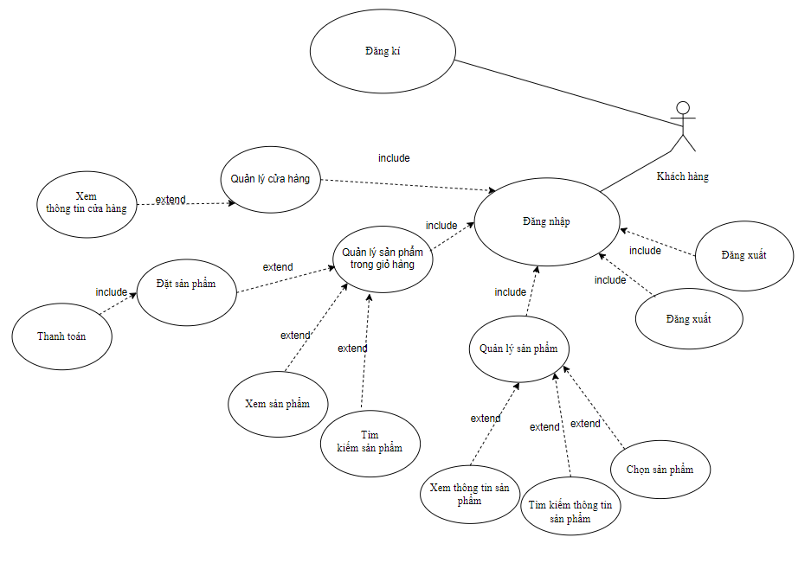

*1.2 Usecase Khách hàng*

## a. Đặc tả uescase

1. Đăng ký

|  |  |  |
| --- | --- | --- |
| Use Case Name  (Tên usecase) | Đăng ký | |
| Scenario  (Ngữ cảnh) | Người dùng cần đăng ký tài khoản. | |
| Triggering event  (Sự kiện kích hoạt) | Người dùng nhập thông tin vào form Đăng ký | |
| Brief description  (Mô tả) | Khi khách hàng có nhu cầu sử dụng dịch vụ của hệ thống thì khách hàng nhập thông tin cá nhân vào form đăng kí. Quản lý có  nhiệm vụ kiểm tra chính xác  thông tin khách hàng sẽ lưu vào hệ thống | |
| Actor  (Tác nhân) | Khách hàng | |
| Stakeholder  (Bên liên quan) | Không có | |
| Precondition  (Điều kiện tiên quyết) | Thiết bị của người dùng đã được kết nối internet | |
| Post condition  (Điều kiện sau) | Đăng ký thành công. | |
| Flow of activity  (Luồng sự kiện) | Actor (Người dùng) | System (Hệ thống) |
| 1. Người dùng nhập thông tin vào form đăng ký  2. Người dùng bấm chọn nút “Đăng ký” | 1.1 Hệ thống hiển thị form đăng ký  2.1 Hệ thống kiểm tra và gửi thông tin khách hàng lên cơ sở dữ liệu  3.1 Hệ thống hiển thị “Đăng ký thành công”  3.2 Hệ thống hiển thị form Đăng nhập |
| Exception condition  (Ngoại lệ) | Người dùng nhập sai hoặc thiếu thông tin => Hệ thống yêu cầu nhập lại. | |

1. Đăng nhập

|  |  |  |
| --- | --- | --- |
| Use Case Name  (Tên usecase) | Đăng nhập | |
| Scenario  (Ngữ cảnh) | Người dùng cần đăng nhập vào hệ thống. | |
| Triggering event  (Sự kiện kích hoạt) | Người dùng nhập tên và mật khẩu vào form Đăng nhập | |
| Brief description  (Mô tả) | Khi muốn vào hệ thống thì khách hàng, quản lý đăng nhập vào trang chủ hệ thống | |
| Actor  (Tác nhân) | Khách hàng, quản lý | |
| Stakeholder  (Bên liên quan) | Không có | |
| Precondition  (Điều kiện tiên quyết) | Thiết bị của người dùng đã được kết nối internet  Người dùng đã đăng ký / được cấp tài khoản | |
| Post condition  (Điều kiện sau) | Đăng nhập thành công. | |
| Flow of activity  (Luồng sự kiện) | Actor (Người dùng) | System (Hệ thống) |
| 1. Người dùng nhập tên và mật khẩu vào form đăng nhập  2. Người dùng bấm chọn nút “Đăng nhập” | 1.1 Hệ thống hiển thị form đăng nhập  2.1 Hệ thống kiểm tra và gửi thông tin khách hàng lên cơ sở dữ liệu  3.1 Hệ thống hiển thị “Đăng nhập thành công”  3.2 Hệ thống hiển thị trang chủ ứng dụng. |
| Exception condition  (Ngoại lệ) | Người dùng nhập tài khoản và mật khẩu sai hoặc không hợp lệ, hệ thống báo lỗi và yêu cầu nhập lại. | |

1. Đăng xuất

|  |  |  |
| --- | --- | --- |
| Use Case Name  (Tên usecase) | Đăng xuất | |
| Scenario  (Ngữ cảnh) | Người dùng cần đăng xuất khỏi hệ thống. | |
| Triggering event  (Sự kiện kích hoạt) | Người dùng bấm vào Đăng xuất | |
| Brief description  (Mô tả) | Người dùng không dùng dịch vụ của website và cần đăng xuất tài khoản ra khỏi hệ thống | |
| Actor  (Tác nhân) | Khách hàng, quản lý | |
| Stakeholder  (Bên liên quan) | Không có | |
| Precondition  (Điều kiện tiên quyết) | Thiết bị của người dùng đã được kết nối internet  Người dùng đã đăng nhập vào được hệ thống ứng dụng | |
| Post condition  (Điều kiện sau) | Đăng xuất thành công. | |
| Flow of activity  (Luồng sự kiện) | Actor (Người dùng) | System (Hệ thống) |
| 1. Người dùng bấm vào chức năng “Đăng xuất”  2. Người dùng bấm chọn nút “Đồng ý” | 1.1 Hệ thống hiển thị thông báo xác nhận đăng xuất  2.1 Hệ thống hiển thị “Đăng xuất thành công”  3.2 Hệ thống hiển thị trang đăng nhập. |
| Exception condition  (Ngoại lệ) | Không có | |

1. Quên mật khẩu

|  |  |  |
| --- | --- | --- |
| Use Case Name  (Tên usecase) | Quên mật khẩu | |
| Scenario  (Ngữ cảnh) | Người dùng quên mật khẩu. | |
| Triggering event  (Sự kiện kích hoạt) | Người dùng bấm vào chức năng Quên mật khẩu | |
| Brief description  (Mô tả) | Người dùng lấy lại mật khẩu, đăng nhập với mật khẩu mới và sử dụng các chức năng của hệ thống | |
| Actor  (Tác nhân) | Quản lý, khách hàng | |
| Stakeholder  (Bên liên quan) | Không có | |
| Precondition  (Điều kiện tiên quyết) | Thiết bị của người dùng đã được kết nối internet  Người dùng đã đăng ký / được cấp tài khoản | |
| Post condition  (Điều kiện sau) | Đổi mật khẩu thành công. | |
| Flow of activity  (Luồng sự kiện) | Actor (Người dùng) | System (Hệ thống) |
| 1. Người dùng bấm chọn chức năng Quên mật khẩu  2. Người dùng nhập số điện thoại  3. Người dùng bấm “Xong”  4. Người dùng nhập mã xác minh để hoàn thành thao tác  5. Người dùng nhập mật khẩu mới và nhấn “Xong” | 1.1 Hệ thống hiển thị form đăng nhập  2.1 Hệ thống hiển thị form nhập số điện thoại đã đăng ký tài khoản trước đó.  3.1 Hệ thống kiểm tra và gửi thông tin khách hàng lên cơ sở dữ liệu  4.1 Hệ thống gửi mã xác nhận qua SMS  5.2 Hệ thống hiển thị form nhập mật khẩu mới  6.1 Hệ thống thông báo “Đổi mật khẩu thành công”  6.2 Hệ thống hiển thị form Đăng nhập |
| Exception condition  (Ngoại lệ) | Người dùng nhập số điện thoại không hợp lệ hoặc chưa đăng kí vào hệ thống, hệ thống báo lỗi và yêu cầu nhập lại. | |

1. Xem thông tin tài khoản

|  |  |  |
| --- | --- | --- |
| Use Case Name  (Tên usecase) | Xem thông tin tài khoản | |
| Scenario  (Ngữ cảnh) | Quản lý cần xem tài khoản của người dùng | |
| Triggering event  (Sự kiện kích hoạt) | Quản lý bấm vào chức năng xem tài khoản người dùng | |
| Brief description  (Mô tả) | Quản lý có thể quản lí xem thông tin tài khoản đăng nhập vào hệ thống của bản thân và khách hàng | |
| Actor  (Tác nhân) | Quản lý, khách hàng | |
| Stakeholder  (Bên liên quan) | Không có | |
| Precondition  (Điều kiện tiên quyết) | Thiết bị của người dùng đã được kết nối internet  Quản lý đã đăng nhập tài khoản. | |
| Post condition  (Điều kiện sau) | Quản lý xem thành công thông tin tài khoản người dùng | |
| Flow of activity  (Luồng sự kiện) | Actor (Người dùng) | System (Hệ thống) |
| 1. Người dùng bấm chọn chức năng “Quản lý tài khoản”  2. Người dùng chọn tài khoản cần quản lý để xem chi tiết | 1.1 Hệ thống hiển thị danh sách các tài khoản đã đăng ký thành công |
| Exception condition  (Ngoại lệ) | Không có | |

1. Sửa thông tin tài khoản

|  |  |  |
| --- | --- | --- |
| Use Case Name  (Tên usecase) | Sửa thông tin tài khoản | |
| Scenario  (Ngữ cảnh) | Quản lý cần sửa thông tin tài khoản của người dùng | |
| Triggering event  (Sự kiện kích hoạt) | Quản lý bấm vào chức năng sửa tài khoản người dùng | |
| Brief description  (Mô tả) | Quản lý có thể quản lí sửa thông tin tài khoản đăng nhập vào hệ thống của bản thân và khách hàng | |
| Actor  (Tác nhân) | Quản lý | |
| Stakeholder  (Bên liên quan) | Không có | |
| Precondition  (Điều kiện tiên quyết) | Thiết bị của người dùng đã được kết nối internet  Quản lý đã đăng nhập tài khoản. | |
| Post condition  (Điều kiện sau) | Quản lý sửa thành công thông tin tài khoản người dùng | |
| Flow of activity  (Luồng sự kiện) | Actor (Người dùng) | System (Hệ thống) |
| 1. Người dùng bấm chọn chức năng “Quản lý tài khoản”  2. Người dùng chọn tài khoản cần sửa thông tin  3. Người dùng nhập/xóa thông tin tài khoản và bấm chọn “Cập nhật”  4. Người dùng bấm chọn “OK” để kết thúc cập nhật | 1.1 Hệ thống hiển thị danh sách các tài khoản đã đăng ký thành công  2.1 Hệ thống hiển thị giao diện chỉnh sửa tài khoản.    3.1 Hệ thống hiển thị thống báo xác nhận cập nhật  4.1 Hệ thống hiển thị thông báo “Cập nhật thành công” |
| Exception condition  (Ngoại lệ) | Không có | |

1. Thanh toán

|  |  |  |
| --- | --- | --- |
| Usecase name | Thanh toán | |
| Scenario | Thanh toán tiền trên hệ thống | |
| Triggering event | Khách hàng chọn thanh toán cho đơn hàng đã đặt | |
| Brief description | Khách hàng nhấn nút thanh toán trong form trên hệ thống khi muốn thanh toán sản phẩm đã đặt mua | |
| Stakeholder | Khách hàng | |
| Precondition | Thiết bị của người dùng đã được kết nối internet  Người dùng đã đăng ký / được cấp tài khoản  Người dùng đã chọn sản phẩm vào giỏ hàng và đặt mua | |
| Post condition | Thanh toán thành công trên website | |
| Flow of Events | Actor | System |
| Người dùng thanh toán  * Chọn phiếu giảm giá  * Áp mã giảm giá    I. Người dùng chọn thanh toán bằng tiền mặt  I.1 Quản lý (admin) xác nhận số tiền khách thanh toán  I.2 Người dùng xác nhận số tiền cần thanh toán  II. Người dùng chọn thanh toán bằng ví điện tử  II.1 Xác thực thông tin  II.2 Người dùng xác thực thông tin thanh toán | 1. Hệ thống hiển thị phương thức thanh toán    1.1 Hệ thống hiển thị thông tin thanh toán, phương thức thanh toán người dùng chọn  1.2 Hệ thống hiển thị tổng số tiền trước và sau khi áp mã giảm giá  1.3 Hệ thống hiển thị số tiền khách cần thanh toán  1.4 Hệ thống xác nhận  hóa đơn trả tiền khi nhận hàng  2. Hệ thống xác nhận thanh toán qua ví điện tử bằng mật khẩu hoặc hình thức khác  2.1 Hệ thống gửi thông tin và số tiền cần thanh toán đến ví điện tử người dùng  2.2 Ví điện tử người dùng sẽ chuyển tiền vào hệ thống và hệ thống xác nhận đã thanh toán |
| Exception condition | Không có | |

1. Tìm kiếm thông tin sản phẩm

|  |  |  |
| --- | --- | --- |
| Use Case Name  (Tên usecase) | Tìm kiếm thông tin sản phẩm | |
| Scenario  (Ngữ cảnh) | Người dùng cần tìm kiếm thông tin các loại bánh trên hệ thống | |
| Triggering event  (Sự kiện kích hoạt) | Người dùng nhập tên bánh vào thanh tìm kiếm và bấm tìm kiếm | |
| Brief description  (Mô tả) | Chức năng này có thể tìm kiếm các thông tin sản phẩm(giá, tên, mô tả…) | |
| Actor  (Tác nhân) | Quản lý, khách hàng | |
| Stakeholder  (Bên liên quan) | Không có | |
| Precondition  (Điều kiện tiên quyết) | Thiết bị của người dùng đã được kết nối internet  Người dùng đã đăng nhập tài khoản. | |
| Post condition  (Điều kiện sau) | Tìm kiếm thông tin sản phẩm thành công | |
| Flow of activity  (Luồng sự kiện) | Actor (Người dùng) | System (Hệ thống) |
| 1. Người dùng bấm chọn thanh Tìm kiếm  2. Người dùng nhập tên sản phẩm cần tìm kiếm  3. Người dùng bấm “Tìm kiếm”  4. Người dùng bấm chọn tên loại bánh cần tìm | 1.1 Hệ thống hiển thị thanh tìm kiếm  3.1 Hệ thống hiển thị thông tin các loại bánh có liên quan với dữ liệu người dùng nhập vào  4.1 Hệ thống hiển thị thông tin bánh mà người dùng vừa chọn. |
| Exception condition  (Ngoại lệ) | Không có | |

1. Thêm sản phẩm

|  |  |  |
| --- | --- | --- |
| Use Case Name  (Tên usecase) | Thêm sản phẩm | |
| Scenario  (Ngữ cảnh) | Quản lý cần thêm các loại bánh mới vào hệ thống | |
| Triggering event  (Sự kiện kích hoạt) | Người dùng bấm vào chức năng thêm sản phẩm mới | |
| Brief description  (Mô tả) | Trên form hệ thống, quản lý nhấn chọn “thêm”  sản phẩm, thông tin sản phẩm và lưu vào hệ thống | |
| Actor  (Tác nhân) | Quản lý | |
| Stakeholder  (Bên liên quan) | Không có | |
| Precondition  (Điều kiện tiên quyết) | Thiết bị của người dùng đã được kết nối internet  Quản lý đã đăng nhập tài khoản. | |
| Post condition  (Điều kiện sau) | Thêm thành công thông tin bánh mới vào hệ thống | |
| Flow of activity  (Luồng sự kiện) | Actor (Người dùng) | System (Hệ thống) |
| 1. Người dùng bấm chọn chức năng “Quản lý sản phẩm”  2. Người dùng bấm chọn chức năng “Thêm sản phẩm”  3. Người dùng nhập đầy đủ thông tin loại bánh và nhấn “Thêm” | 1.1 Hệ thống hiển thị các chức năng quản lý  2.1 Hệ thống hiển thị form nhập thông tin sản phẩm.  3.1 Hệ thống kiểm tra và gửi thông tin sản phẩm lên cơ sở dữ liệu  4.1 Hệ thống hiển thị thông báo “Thêm sản phẩm thành công” |
| Exception condition  (Ngoại lệ) | Không có | |

1. Xóa sản phẩm

|  |  |  |
| --- | --- | --- |
| Use Case Name  (Tên usecase) | Xóa sản phẩm | |
| Scenario  (Ngữ cảnh) | Quản lý cần xóa các loại bánh không còn kinh doanh ra khỏi hệ thống | |
| Triggering event  (Sự kiện kích hoạt) | Người dùng bấm vào chức năng xóa sản phẩm | |
| Brief description  (Mô tả) | Trên form trang web quản lý có thể xóa các loại bánh không còn đảm bảo nhu cầu tiêu dùng khỏi hệ thống | |
| Actor  (Tác nhân) | Quản lý | |
| Stakeholder  (Bên liên quan) | Không có | |
| Precondition  (Điều kiện tiên quyết) | Thiết bị của người dùng đã được kết nối internet  Quản lý đã đăng nhập tài khoản. | |
| Post condition  (Điều kiện sau) | Xóa sản phẩm thành công | |
| Flow of activity  (Luồng sự kiện) | Actor (Người dùng) | System (Hệ thống) |
| 1. Người dùng bấm chọn chức năng “Quản lý sản phẩm”  2. Người dùng bấm chọn chức năng “Xóa sản phẩm”  3. Người dùng chọn đối tượng bánh cần xóa và chọn “Xóa”  4. Người dùng chọn “Đồng ý” | 1.1 Hệ thống hiển thị các chức năng quản lý  2.1 Hệ thống hiển thị danh sách các loại bánh.  3.1 Hệ thống hiển thị thông báo xác nhận xóa  4.1 Hệ thống xóa thông tin bánh khỏi cơ sở dữ liệu và hiển thị thông báo “Xóa thuốc thành công” |
| Exception condition  (Ngoại lệ) | Không có | |

1. Sửa thông tin sản phẩm

|  |  |  |
| --- | --- | --- |
| Use Case Name  (Tên usecase) | Sửa thông tin sản phẩm | |
| Scenario  (Ngữ cảnh) | Quản lý cần chỉnh sửa, cập nhật thông tin các loại thuốc | |
| Triggering event  (Sự kiện kích hoạt) | Người dùng bấm vào chức năng Sửa thông tin sản phẩm | |
| Brief description  (Mô tả) | Trên form hệ thống, quản lý nhấn chọn “Sửa”  sản phẩm, thông tin sản phẩm và lưu vào hệ thống | |
| Actor  (Tác nhân) | Quản lý | |
| Stakeholder  (Bên liên quan) | Không có | |
| Precondition  (Điều kiện tiên quyết) | Thiết bị của người dùng đã được kết nối internet  Quản lý đã đăng nhập tài khoản. | |
| Post condition  (Điều kiện sau) | Chỉnh sửa thông tin sản phẩm thành công | |
| Flow of activity  (Luồng sự kiện) | Actor (Người dùng) | System (Hệ thống) |
| 1. Người dùng bấm chọn chức năng “Quản lý sản phẩm”  2. Người dùng bấm chọn chức năng “Chỉnh sửa thông tin sản phẩm”  3. Người dùng chọn đối tượng thuốc cần chỉnh sửa  4. Người dùng nhập thông tin cần chỉnh sửa cập nhật cho loại bánh | 1.1 Hệ thống hiển thị các chức năng quản lý  2.1 Hệ thống hiển thị danh sách các loại bánh.  3.1 Hệ thống hiển thị form chỉnh sửa  4.1 Hệ thống cập nhật thông tin sản phẩm lên cơ sở dữ liệu và hiển thị thông báo “Chỉnh sửa sản phẩm thành công” |
| Exception condition  (Ngoại lệ) | Không có | |

1. Xem thông tin sản phẩm

|  |  |  |
| --- | --- | --- |
| Use Case Name  (Tên usecase) | Xem thông tin sản phẩm | |
| Scenario  (Ngữ cảnh) | Người dùng cần xem thông tin các loại bánh | |
| Triggering event  (Sự kiện kích hoạt) | Người dùng bấm vào Xem thông tin sản phẩm | |
| Brief description  (Mô tả) | Trên form trang web người dùng có thể xem thông tin các loại bánh đang có trong hệ thống website | |
| Actor  (Tác nhân) | Quản lý, khách hàng | |
| Stakeholder  (Bên liên quan) | Không có | |
| Precondition  (Điều kiện tiên quyết) | Thiết bị của người dùng đã được kết nối internet  Người dùng đã đăng nhập tài khoản. | |
| Post condition  (Điều kiện sau) | Xem thông tin sản phẩm thành công | |
| Flow of activity  (Luồng sự kiện) | Actor (Người dùng) | System (Hệ thống) |
| 1. Người dùng chọn đối tượng sản phẩm cần xem thông tin | 1.1 Hệ thống hiển thị thông tin chi tiết của loại sản phẩm mà người dùng vừa chọn |
| Exception condition  (Ngoại lệ) | Không có | |

1. Thống kê

|  |  |  |
| --- | --- | --- |
| Use Case Name  (Tên usecase) | Thống kê | |
| Scenario  (Ngữ cảnh) | Quản lý thống kê dữ liệu hệ thống | |
| Triggering event  (Sự kiện kích hoạt) | Người dùng chọn chức năng Thống kê | |
| Brief description  (Mô tả) | Trên form trang web quản lý có thể chọn mục Thống kê và thống kê dữ liệu của hệ thống | |
| Actor  (Tác nhân) | Quản lý | |
| Stakeholder  (Bên liên quan) | Không có | |
| Precondition  (Điều kiện tiên quyết) | Thiết bị của người dùng đã được kết nối internet  Người dùng đã đăng nhập tài khoản. | |
| Post condition  (Điều kiện sau) | Thống kê thành công | |
| Flow of activity  (Luồng sự kiện) | Actor (Người dùng) | System (Hệ thống) |
| 1. Người dùng bấm chọn chức năng “Quản lý thống kê”  2. Quản lý chọn “Lập báo cáo thống kê”  3. Quản lý chọn thống kê doanh thu hoặc, số lượng usecase hoặc số lượng đơn đặt hàng  4. Quản lý xác nhận và in phiếu | 1.1 Hệ thống hiển thị các chức năng quản lý    2.1 Hệ thống hiển thị form lập phiếu thống kê theo từng giờ/ngày/tháng…  3.1 Hệ thống tính toán và hiện bảng thống kê theo mục đã chọn  4.1 Hệ thống thông báo in phiếu thành công và hiển thị phiếu. |
| Exception condition  (Ngoại lệ) | Không | |

1. Tìm kiếm sản phẩm trong giỏ hàng

|  |  |  |
| --- | --- | --- |
| Use Case Name  (Tên usecase) | Tìm kiếm sản phẩm trong giỏ hàng | |
| Scenario  (Ngữ cảnh) | Người dùng cần tìm kiếm sản phẩm đã cho vào trong giỏ hàng trước đó | |
| Triggering event  (Sự kiện kích hoạt) | Người dùng nhập tên bánh vào thanh tìm kiếm và bấm tìm kiếm | |
| Brief description  (Mô tả) | Tìm kiếm tất cả sản phẩm có trong giỏ hàng | |
| Actor  (Tác nhân) | Khách hàng | |
| Stakeholder  (Bên liên quan) | Không có | |
| Precondition  (Điều kiện tiên quyết) | Thiết bị của người dùng đã được kết nối internet  Người dùng đã đăng nhập tài khoản. | |
| Post condition  (Điều kiện sau) | Tìm kiếm sản phẩm trong giỏ hàng | |
| Flow of activity  (Luồng sự kiện) | Actor (Người dùng) | System (Hệ thống) |
| 1. Người dùng bấm chọn thanh Tìm kiếm  2. Người dùng nhập tên sản phẩm cần tìm kiếm  3. Người dùng bấm “Tìm kiếm”  4. Người dùng bấm chọn tên loại bánh cần tìm | 1.1 Hệ thống hiển thị thanh tìm kiếm  3.1 Hệ thống hiển thị thông tin các loại bánh có liên quan với dữ liệu người dùng nhập vào  4.1 Hệ thống hiển thị thông tin bánh mà người dùng vừa chọn. |
| Exception condition  (Ngoại lệ) | Không có | |

1. Sửa sản phẩm trong giỏ hàng

|  |  |  |
| --- | --- | --- |
| Use Case Name  (Tên usecase) | Sửa sản phẩm trong giỏ hàng | |
| Scenario  (Ngữ cảnh) | Khách hàng cần chỉnh sửa, cập nhật sản phẩm trong giỏ hàng | |
| Triggering event  (Sự kiện kích hoạt) | Người dùng bấm vào chức năng Sửa sản phẩm trong giỏ hàng | |
| Brief description  (Mô tả) | Trên form giỏ hàng của hệ thống, khách hàng tùy ý thêm xóa sửa thông tin sản phẩm mà mình đã chọn trước đó, thông tin sản phẩm và lưu vào hệ thống | |
| Actor  (Tác nhân) | Khách hàng | |
| Stakeholder  (Bên liên quan) | Không có | |
| Precondition  (Điều kiện tiên quyết) | Thiết bị của người dùng đã được kết nối internet  Người dùng đã đăng nhập tài khoản. | |
| Post condition  (Điều kiện sau) | Sửa sản phẩm trong giỏ hàng thành công | |
| Flow of activity  (Luồng sự kiện) | Actor (Người dùng) | System (Hệ thống) |
| 1. Người dùng bấm chọn chức năng “Giỏ hàng”  2. Người dùng chọn đối tượng sản phẩm cần chỉnh sửa  3. Người dùng chỉnh sửa/ cập nhật sản phẩm trong giỏ hàng  3.a Màu sắc  3.b Kích thước  3.c Số lượng  …. | 1.1 Hệ thống hiển thị các sản phẩm mà người dùng đã thêm vào giỏ hàng trước đó  2.1 Hệ thống hiển thị chỉnh sửa  3.1 Hệ thống cập nhật lên cơ sở dữ liệu, cập nhật lại giỏ hàng và hiển thị thông báo “Sửa sản phẩm trong giỏ hàng thành công” |
| Exception condition  (Ngoại lệ) | Không có | |

1. Xóa sản phẩm trong giỏ hàng

|  |  |  |
| --- | --- | --- |
| Use Case Name  (Tên usecase) | Xóa sản phẩm trong giỏ hàng | |
| Scenario  (Ngữ cảnh) | Khách hàng cần xóa sản phẩm không còn nhu cầu mua ra khỏi giỏ hàng | |
| Triggering event  (Sự kiện kích hoạt) | Người dùng bấm vào chức năng xóa sản phẩm trong giỏ hàng | |
| Brief description  (Mô tả) | Trên form giỏ hàng của hệ thống, khách hàng tùy ý xóa sản phẩm mà mình đã chọn trước đó, giỏ hàng được cập nhật lại | |
| Actor  (Tác nhân) | Khách hàng | |
| Stakeholder  (Bên liên quan) | Không có | |
| Precondition  (Điều kiện tiên quyết) | Thiết bị của người dùng đã được kết nối internet  Quản lý đã đăng nhập tài khoản. | |
| Post condition  (Điều kiện sau) | Xóa sản phẩm thành công | |
| Flow of activity  (Luồng sự kiện) | Actor (Người dùng) | Flow of activity  (Luồng sự kiện) |
| 1. Người dùng bấm chọn chức năng “Giỏ hàng”  2. Người dùng chọn đối tượng sản phẩm cần xóa  3. Người dùng bấm chọn “Xóa”  4. Người dùng bấm chọn “Đồng Ý” | 1.1 Hệ thống hiển thị các sản phẩm mà người dùng đã thêm vào giỏ hàng trước đó  3.1 Hệ thống hiển thị thông báo xác nhận xóa  4.1 Hệ thống cập nhật lên cơ sở dữ liệu, cập nhật lại giỏ hàng và hiển thị thông báo “Xóa sản phẩm trong giỏ hàng thành công” |
| Exception condition  (Ngoại lệ) | Không có | |

1. Xem sản phẩm trong giỏ hàng

|  |  |  |
| --- | --- | --- |
| Use Case Name  (Tên usecase) | Xem sản phẩm trong giỏ hàng | |
| Scenario  (Ngữ cảnh) | Người dùng cần xem chi tiết sản phẩm đã cho vào trong giỏ hàng trước đó | |
| Triggering event  (Sự kiện kích hoạt) | Người dùng bấm chọn sản phẩn cần xem | |
| Brief description  (Mô tả) | Trên form hệ thống, quản lý nhấn chọn “xem” thông tin dịch vụ | |
| Actor  (Tác nhân) | Khách hàng | |
| Stakeholder  (Bên liên quan) | Không có | |
| Precondition  (Điều kiện tiên quyết) | Thiết bị của người dùng đã được kết nối internet  Người dùng đã đăng nhập tài khoản. | |
| Post condition  (Điều kiện sau) | Xem sản phẩm trong giỏ hàng thành công | |
| Flow of activity  (Luồng sự kiện) | Actor (Người dùng) | System (Hệ thống) |
| 1. Người dùng bấm chọn giỏ hàng  2. Người dùng chọn sản phẩm cần xem | 1.1 Hệ thống hiển thị danh sách sản phẩm trong giỏ hàng  2.1 Hệ thống hiển thị thông tin bánh mà người dùng vừa chọn. |
| Exception condition  (Ngoại lệ) | Không có | |

1. Chọn sản phẩm trong giỏ hàng

|  |  |  |
| --- | --- | --- |
| Use Case Name  (Tên usecase) | Chọn sản phẩm trong giỏ hàng | |
| Scenario  (Ngữ cảnh) | Người dùng cần chọn sản phẩm đã cho vào trong giỏ hàng trước đó | |
| Triggering event  (Sự kiện kích hoạt) | Người dùng bấm chọn sản phẩm | |
| Brief description  (Mô tả) | Khi khách hàng có nhu cầu mua sản phẩm có trong giỏ hàng khách hàng sẽ check( chọn) sản phẩm đó để thực hiện bước tiếp theo | |
| Actor  (Tác nhân) | Khách hàng | |
| Stakeholder  (Bên liên quan) | Không có | |
| Precondition  (Điều kiện tiên quyết) | Thiết bị của người dùng đã được kết nối internet  Người dùng đã đăng nhập tài khoản. | |
| Post condition  (Điều kiện sau) | Chọn sản phẩm trong giỏ hàng thành công | |
| Flow of activity  (Luồng sự kiện) | Actor (Người dùng) | System (Hệ thống) |
| 1. Người dùng bấm chọn giỏ hàng  2. Người dùng chọn tick sản phẩm | 1.1 Hệ thống hiển thị danh sách sản phẩm trong giỏ hàng |
| Exception condition  (Ngoại lệ) | Không có | |

1. Đặt sản phẩm

|  |  |  |
| --- | --- | --- |
| Use Case Name  (Tên usecase) | Đặt sản phẩm | |
| Scenario  (Ngữ cảnh) | Người dùng cần đặt sản phẩm đã cho vào trong giỏ hàng trước đó | |
| Triggering event  (Sự kiện kích hoạt) | Người dùng bấm đặt sản phẩm | |
| Brief description  (Mô tả) | Khách hàng muốn đặt mua sản phẩm nào đó sẽ nhấn vào nút ”Đặt hàng” sau bước chọn sản phẩm trong giỏ hàng | |
| Actor  (Tác nhân) | Khách hàng | |
| Stakeholder  (Bên liên quan) | Không có | |
| Precondition  (Điều kiện tiên quyết) | Thiết bị của người dùng đã được kết nối internet  Người dùng đã đăng nhập tài khoản. | |
| Post condition  (Điều kiện sau) | Chọn sản phẩm trong giỏ hàng thành công | |
| Flow of activity  (Luồng sự kiện) | Actor (Người dùng) | System (Hệ thống) |
| 1. Người dùng chọn tick sản phẩm  2. Người dùng bấm nút “Đặt hàng” | 2.1 Hệ thống kiểm tra tình trạng sản phẩm và lưu hóa đơn đặt hàng  3.1 Hệ thống chuyển sang giao diện Thanh toán |
| Exception condition  (Ngoại lệ) | Không có | |

1. Xem thông tin cửa hàng

|  |  |  |
| --- | --- | --- |
| Use Case Name  (Tên usecase) | Xem thông tin cửa hàng | |
| Scenario  (Ngữ cảnh) | Người dùng cần xem thông tin cửa hàng | |
| Triggering event  (Sự kiện kích hoạt) | Người dùng bấm chọn thông tin cửa hàng | |
| Brief description  (Mô tả) | Khi Khách hàng đã vào trang chủ, khách hàng có thể xem thông tin cửa hàng gồm thông tin về sản phẩm, thông tin về cửa hàng | |
| Actor  (Tác nhân) | Khách hàng | |
| Stakeholder  (Bên liên quan) | Không có | |
| Precondition  (Điều kiện tiên quyết) | Thiết bị của người dùng đã được kết nối internet  Người dùng đã đăng nhập tài khoản. | |
| Post condition  (Điều kiện sau) | Xem thông tin cửa hàng thành công | |
| Flow of activity  (Luồng sự kiện) | Actor (Người dùng) | System (Hệ thống) |
| 1.Người dùng truy cập trang chủ website  2. Người dùng xem thông tin cửa hàng |  |
| Exception condition  (Ngoại lệ) | Không có | |

1. Xóa thông tin cửa hàng

|  |  |  |
| --- | --- | --- |
| Use Case Name  (Tên usecase) | Xóa thông tin cửa hàng | |
| Scenario  (Ngữ cảnh) | Quản lí cần xóa thông tin cửa hàng | |
| Triggering event  (Sự kiện kích hoạt) | Người dùng bấm chọn thông tin cửa hàng cần xóa | |
| Brief description  (Mô tả) | Quản lí muốn xóa thông tin nào đó của cửa hàng, quản lí vào trang chủ và nhấn chuột phải vào thông tin đó sau đó chọn delete | |
| Actor  (Tác nhân) | Quản lí | |
| Stakeholder  (Bên liên quan) | Không có | |
| Precondition  (Điều kiện tiên quyết) | Thiết bị của người dùng đã được kết nối internet  Quản lí đã đăng nhập tài khoản. | |
| Post condition  (Điều kiện sau) | Xóa thông tin cửa hàng thành công | |
| Flow of activity  (Luồng sự kiện) | Actor (Người dùng) | System (Hệ thống) |
| 1.Người dùng truy cập trang chủ website  2. Người dùng chọn thông tin cửa hàng nhấn chuột phải  3. Chọn delete để xóa | 2.Hệ thống hiển thị box delete và edit  3.Hiển thị xóa thành công |
| Exception condition  (Ngoại lệ) | Không có | |

1. Xóa thông tin cửa hàng

|  |  |  |
| --- | --- | --- |
| Use Case Name  (Tên usecase) | Sửa thông tin cửa hàng | |
| Scenario  (Ngữ cảnh) | Quản lí cần sửa thông tin cửa hàng | |
| Triggering event  (Sự kiện kích hoạt) | Người dùng bấm chọn thông tin cửa hàng cần xóa | |
| Brief description  (Mô tả) | Quản lí muốn sửa thông tin nào đó của cửa hàng, quản lí vào trang chủ và nhấn chuột phải vào thông tin đó sau đó chọn edit | |
| Actor  (Tác nhân) | Quản lí | |
| Stakeholder  (Bên liên quan) | Không có | |
| Precondition  (Điều kiện tiên quyết) | Thiết bị của người dùng đã được kết nối internet  Quản lí đã đăng nhập tài khoản. | |
| Post condition  (Điều kiện sau) | Sửa thông tin cửa hàng thành công | |
| Flow of activity  (Luồng sự kiện) | Actor (Người dùng) | System (Hệ thống) |
| 1.Người dùng truy cập trang chủ website  2. Người dùng chọn thông tin cửa hàng nhấn chuột phải  3. Chọn edit | 2.Hệ thống hiển thị box delete và edit  3.Hiển thị sửa thành công |
| Exception condition  (Ngoại lệ) | Không có | |

## 1.3.1 Sơ đồ ERD

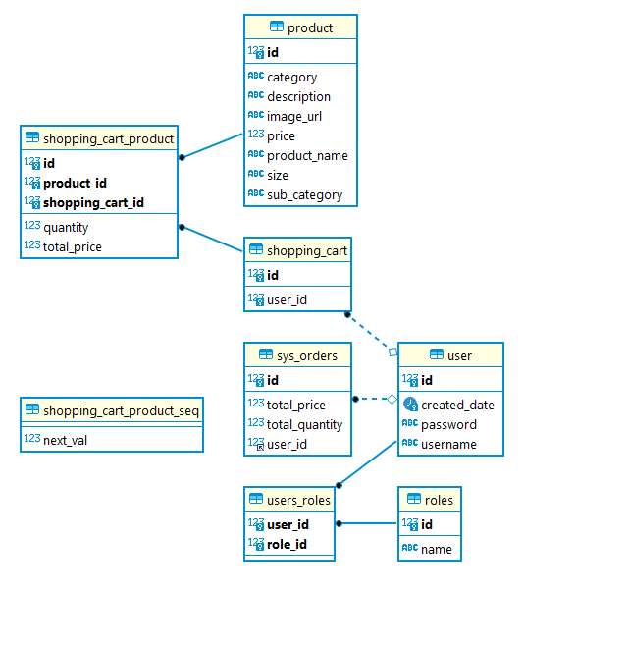

User (user_ID, username, password, created_date)

Product (product_ID, order_ID, shopping_cart_ID, description, category, image_url, product_name, size, sub_category, price)

Shopping_cart (shopping_cart_ID, user_ID)

Shopping_cart_product (order_ID, shopping_cart_ID, product_ID, quantity, total_price)

Roles (role_ID)

Users_roles (user_ID, role_ID)

1. User

|  |  |  |  |
| --- | --- | --- | --- |
| Tên thuộc tính | Kiểu dữ liệu | Ràng buộc | Độ dài |
| **User_ID** | bigint | Khóa chính (PK) | 20 |
| username | Nvarchar |  | 255 |
| password | Varchar |  | 255 |
| Created_date | datetime |  | 6 |

Diễn giải:

* User_ID: Khóa chính, dùng để xác nhận User khi đăng nhập
* Username: Tên tài khoản đăng nhập trang web
* Password: Mật khẩu của tài khoản đăng nhập
* Create_date: Ngày tạo tài khoản thành công

1. Product

|  |  |  |  |
| --- | --- | --- | --- |
| Tên thuộc tính | Kiểu dữ liệu | Ràng buộc | Độ dài |
| **product_ID** | bigint | Khóa chính (PK) | 20 |
| order_ID | bigint | Khóa ngoại (FK) | 20 |
| shopping_cart_ID | bigint | Khóa ngoại (FK) | 20 |
| description | Varchar |  | 6535 |
| category | Varchar |  | 255 |
| image_url | Varchar |  | 255 |
| product_name | Varchar |  | 255 |
| size | Varchar |  | 255 |
| sub_category | Varchar |  | 255 |
| price | double |  |  |

Diễn giải:

* Product_ID: Khóa chính, dùng để xác nhận sản phẩm
* order_ID: Khóa ngoại, mã đặt mua sản phẩm trong giỏ hàng
* shopping_cart_ID: Khóa ngoại, mã giỏ hàng khi đặt mua sản phẩm
* description: Mô tả sản phẩm
* category: Phân loại sản phẩm
* image_url: link hình ảnh sản phẩm
* product_name: Tên sản phẩm
* size: Kích thước sản phẩm
* sub_category: phân loại con của category
* price: Đơn giá sản phẩm

1. Shopping_cart

|  |  |  |  |
| --- | --- | --- | --- |
| Tên thuộc tính | Kiểu dữ liệu | Ràng buộc | Độ dài |
| **shopping_cart_ID** | bigint | Khóa chính (PK) | 20 |
| user_ID | bigint | Khóa ngoại (FK) | 20 |

Diễn giải:

* Shopping_cart_ID: Khóa chính, mã xác nhận giỏ hàng của người dùng
* User_ID: Khóa ngoại, mã xác nhận tài khoản truy cập

1. Shopping_cart_product

|  |  |  |  |
| --- | --- | --- | --- |
| Tên thuộc tính | Kiểu dữ liệu | Ràng buộc | Độ dài |
| **Order_ID** | bigint | Khóa chính (PK) | 20 |
| Shopping_cart_ID | bigint | Khóa ngoại (FK) | 20 |
| Product_ID | bigint | Khóa ngoại (FK) | 20 |
| Quantity | int |  | 11 |
| Total_price | double |  |  |

Diễn giải:

* order_ID: Khóa chính, mã đặt mua sản phẩm trong giỏ hàng
* shopping_cart_ID: mã xác nhận giỏ hàng của người dùng
* product_ID: mã sản phẩm
* quantity: số lượng sản phẩm
* total_price: Tổng giá trị giỏ hàng

1. Roles

|  |  |  |  |
| --- | --- | --- | --- |
| Tên thuộc tính | Kiểu dữ liệu | Ràng buộc | Độ dài |
| **role_ID** | bigint | Khóa chính (PK) | 20 |

Diễn giải:

* Role_ID: Khóa chính, mã xác định vai trò người dùng

1. Users_roles

|  |  |  |  |
| --- | --- | --- | --- |
| Tên thuộc tính | Kiểu dữ liệu | Ràng buộc | Độ dài |
| user_ID | bigint | Khóa ngoại (FK) | 20 |
| role_ID | bigint | Khóa ngoại (FK) | 20 |

Diễn giải:

* User_ID: Khóa ngoại, mã xác nhận tài khoản truy cập
* Role_ID: Khóa ngoại, mã xác định vai trò người dùng

1. Sys_orders

|  |  |  |  |
| --- | --- | --- | --- |
| Tên thuộc tính | Kiểu dữ liệu | Ràng buộc | Độ dài |
| Sys_orders_id | bigint | Khóa chính(PK) | 20 |
| User_ID | bigint | Khóa ngoại(FK) | 20 |
| Total_price | double |  |  |
| Total_quantity | double |  |  |

Diễn giải:

* Sys_orders_id: Khóa chính, mã đơn hàng trên hệ thống
* User_ID: Khóa ngoại, mã tài khoản người dùng đặt đơn hàng
* Total_price: Tổng giá trị đơn hàng
* Total_quantity: Tổng số lượng đơn hàng

# 1.4.1 Sơ đồ class diagram

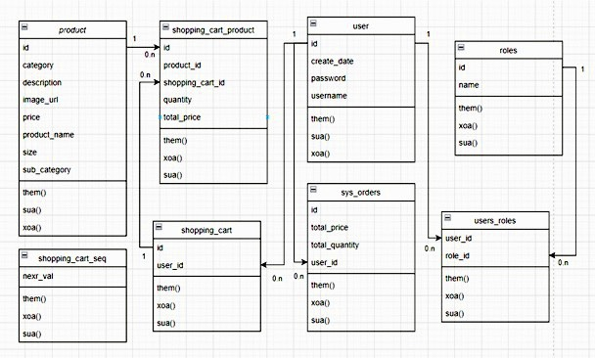

# 1.5.1 Sơ đồ sequence diagram

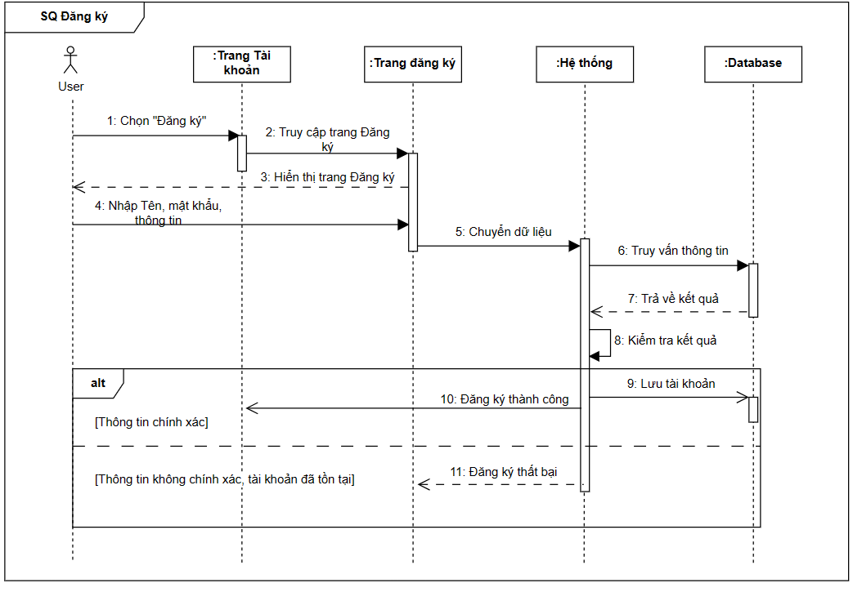

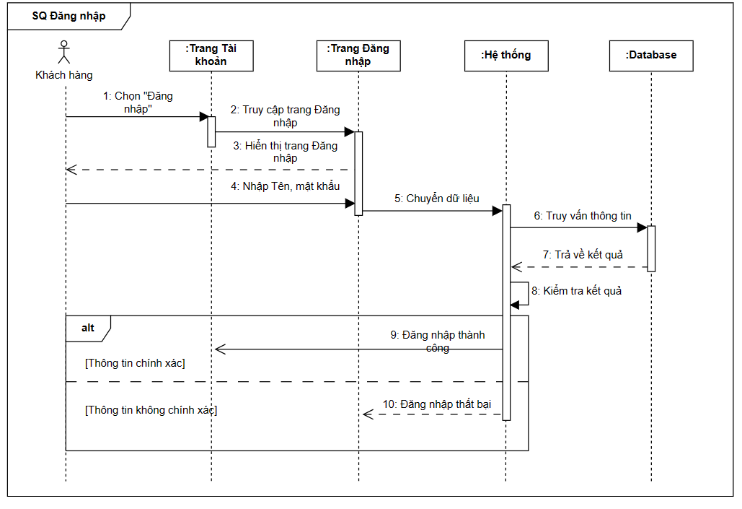

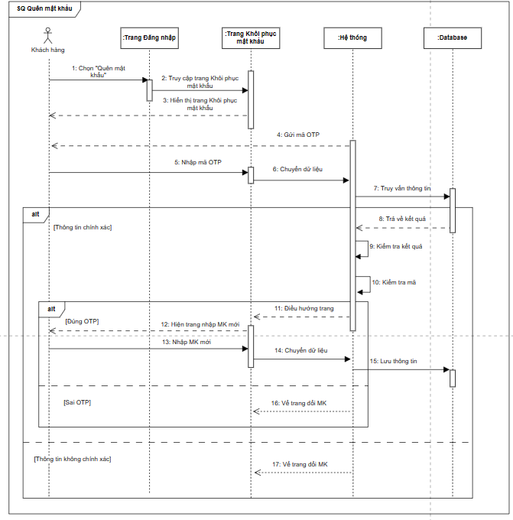

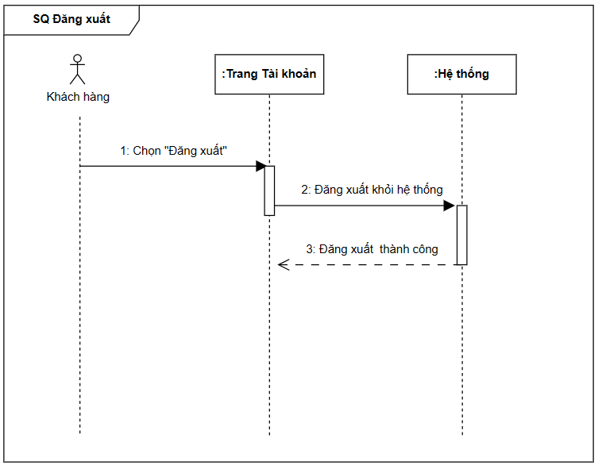

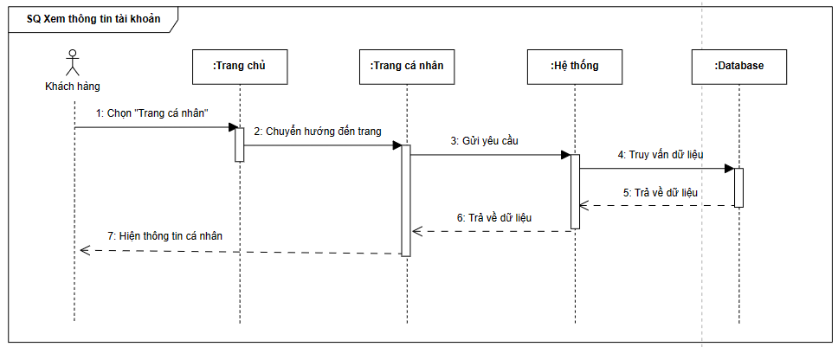

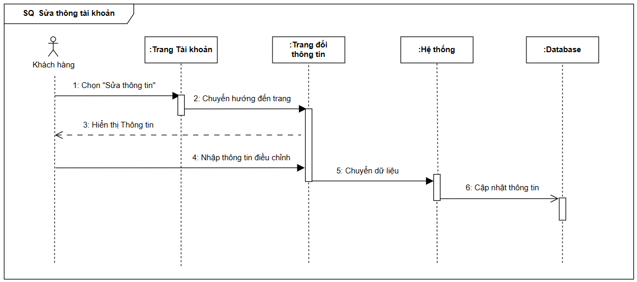

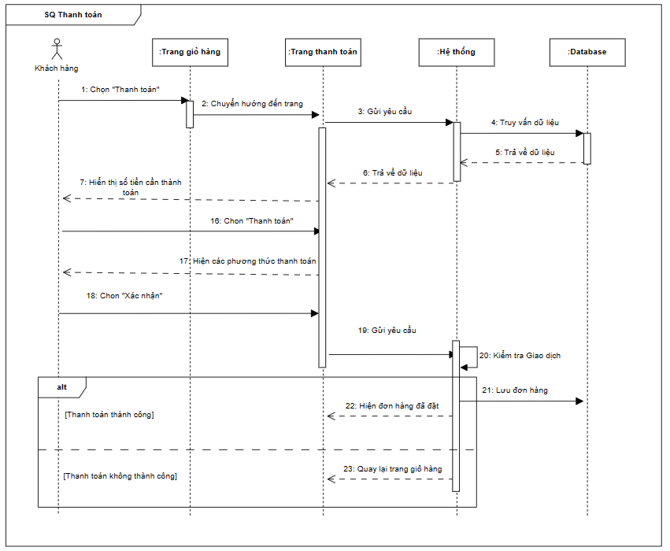

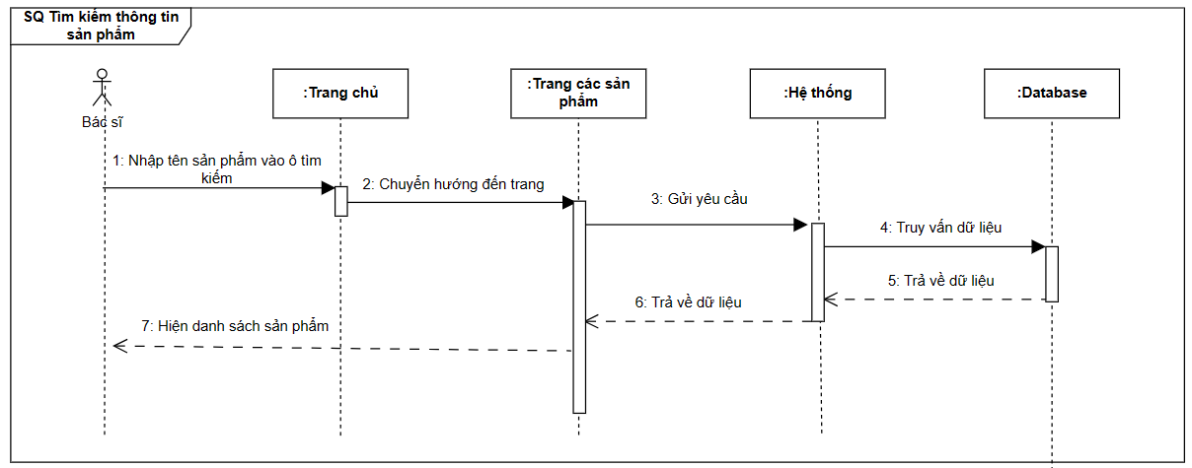

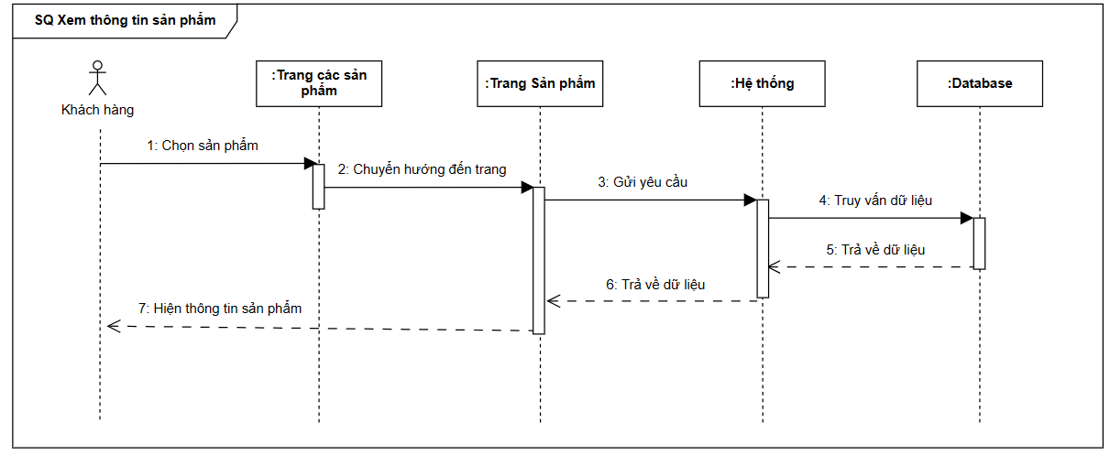

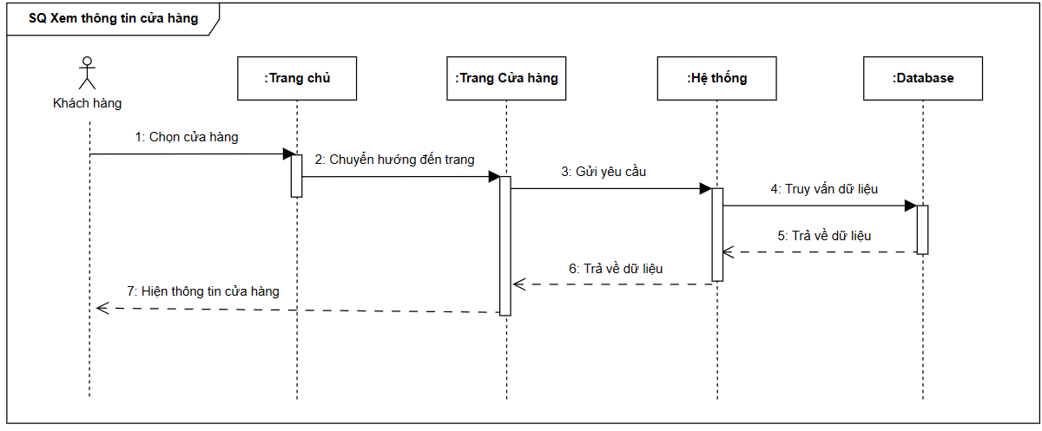

# CHƯƠNG 5: TESTING

## 1.Testcase

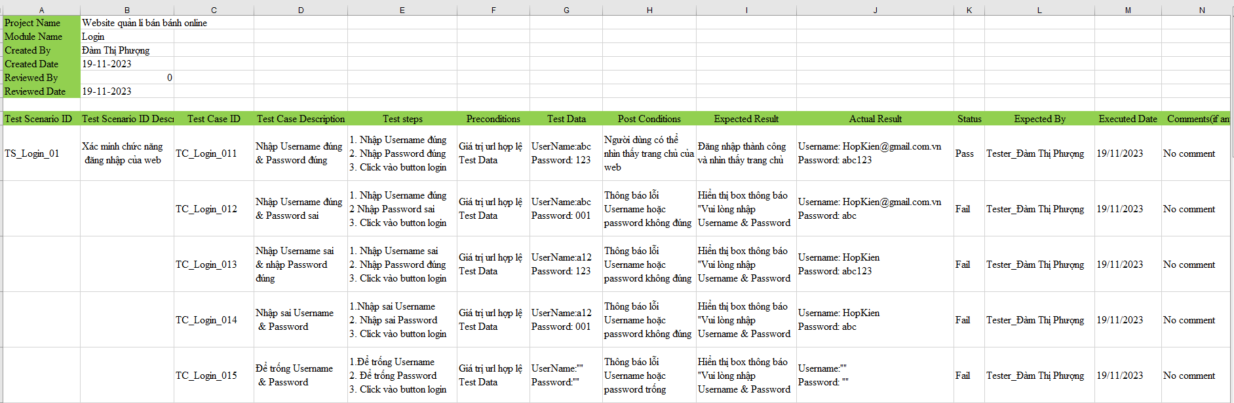

*1.1 Tescase login*

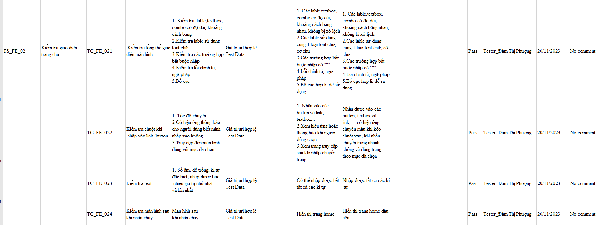

* 1. *Tescase giao diện*

## 2.Unit test

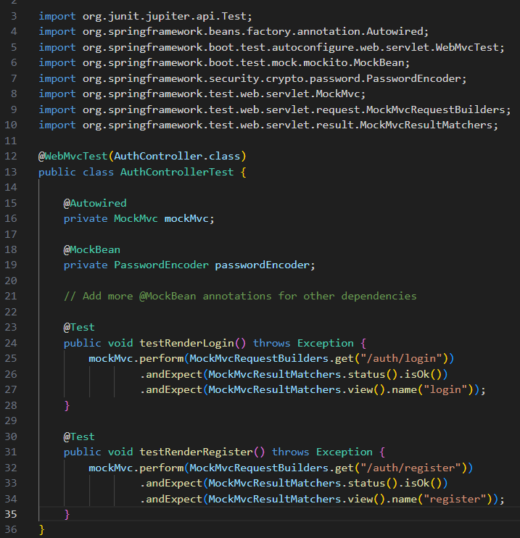

**TỰ ĐÁNH GIÁ**

|  |  |  |  |  |  |
| --- | --- | --- | --- | --- | --- |
| **Nội dung tiêu chí** | **Thang đánh giá** | **1** | **2** | **3** | Tự đánh giá |
| **Điểm /10** | **0-0.25 điểm** | **0.25-0.75** | **0.75-1.0** |  |
| **1/ Project**  **Management**  **Plan**  Mô tả kế hoạch xây dựng dự án, thời gian thực hiện, mô hình phát triển phần mềm được sử dụng | **1.0** | - Không làm phần này, hoặc làm cho có. | - Có làm nhưng sơ sài hoặc không đầy đủ. | - Nội dung rõ ràng, đầy đủ. | 1.0 |
| **2/ Requirements Specification** | **1.0** |  |  |  | 1.0 |
| Use case diagrams | 0.5 | - Không vẽ lược đồ use case, hoặc có vẽ nhưng sai sót nghiêm trọng | - Có vẽ lược đồ use case nhưng còn sai sót (không nghiêm trọng) | - Vẽ đúng, đầy đủ các use case và các mối quan hệ trong use case. |  |
| Đặc tả use case | 0.5 | - Không lập bảng đặc tả use case, hoặc làm cho có. | - Có lập bảng đặc tả use case nhưng còn thiếu, sai sót. | - Lập bảng mô tả đúng, đủ các use case. |  |
| **3/ Architecture** Thiết kế kiến trúc hệ thống, công nghệ được sử dụng, giải thích được lý do tại sao chọn kiến trúc và công nghệ này | **1.0** | - Không làm phần này, hoặc làm cho có. | - Có làm nhưng sơ sài hoặc không đầy đủ. | - Nội dung rõ ràng, đầy đủ. | 1.0 |
| **4/ Design** | **1.5** |  |  |  | 1.5 |
| Class diagrams | 0.5 | - Không vẽ class diagrams, hoặc có vẽ nhưng sai sót nghiêm trọng. | - Có vẽ class diagrams nhưng còn  thiếu hoặc sai sót (không nghiêm trọng). | - Vẽ đúng, đầy đủ class diagrams và các mối quan hệ giữa các class. |  |
| Sequence diagrams (chỉ chọn vài cái chính) | 0.5 | - Không vẽ sequence diagrams. | - Có vẽ sequence diagrams nhưng còn  thiếu hoặc sai sót (không nghiêm trọng). | - Vẽ đúng các sequence diagrams. |  |
| Database design | 0.5 | - Không có thiết kế cơ sở dữ liệu hoặc làm cho có. | - Có thiết kế cơ sở dữ liệu nhưng còn thiếu hoặc sai sót (không nghiêm trọng) | - Thiết kế đúng đủ, mô tả đầy đủ các bảng trong CSDL và mối quan hệ giữa các bảng |  |
| **5/ Xây dựng ứng dụng có ít nhất 4 chức năng chính** | **2.0** | - Không xây dựng được ứng dụng. | - Có xây dựng ứng dụng nhưng còn nhiều sai sót hoặc không đầy đủ. | - Xây dựng ứng dụng hoạt động ổn định, đầy đủ chức năng. | 2.0 |
| **6/ Coding Convention** | **0.5** | - Không thực hiện coding convention. | - Thực hiện coding convention nhưng không đầy đủ. | - Tuân thủ chặt chẽ coding convention. | 0.5 |
| **7/ Testing, Test case, Unit test** | **1.0** | - Không thực hiện testing, unit test. | - Có viết test case hoặc unit test nhưng còn nhiều thiếu sót. | - Có test case và unit test đầy đủ. | 1.0 |
| **8/ Các chương trình quản lý dự án: SVN/GIT/Jira, Redmine, Trello,..** | **1.0** | - Không sử dụng trong quá trình làm bài. | - Có sử dụng nhưng  mang tính đối phó, không thường xuyên. | - Sử dụng thường xuyên trong quá trình làm đồ án. | 1.0 |
| **9/ Hình thức báo cáo, demo** | **1.0** | - Không sử dụng mẫu báo cáo của Khoa, sai nhiều lỗi chính tả, không tạo chỉ mục. | - Còn nhiều sai sót nhưng không nghiêm trọng | - Báo cáo trình bày gọn gàng, chặt chẽ, không lỗi chính tả, tài liệu tham khảo đầy đủ | 1.0 |
| **Tổng điểm** | **10** |  |  |  | 10 |

# Link demo: https://www.youtube.com/watch?v=Byw8W-tr3zs

# TÀI LIỆU THAM KHẢO

**Tiếng Việt**

**https://viblo.asia/p/tao-rest-api-voi-spring-boot-mysql-jpa-repository-Eb85oJykl2G**

**https://www.youtube.com/watch?v=JBPrZjBzmtU**